BOLETIN DE PRENSA
Presentación de disco “De Agua y Sal” de Matías Carbajal.
Matías Carbajal presenta su 12º producción discográfica titulada “De Agua y Sal” con la participación de los cantantes Eugenia Ramírez, Encarnación Vázquez y José Luis Ordóñez, destacados en la escena del bel canto Nacional y con amplia proyección internacional.
EL DISCO SE PRESENTARÁ EN EL FORO DE LA FUNDACIÓN SEBASTIAN EL PRÓXIMO JUEVES 22 DE AGOSTO DE 2024 EN PUNTO DE LAS 19:30 HORAS

Se contará con la presencia del compositor y productor Matías Carbajal, la soprano Eugenia Ramírez, la mezzosoprano Encarnación Vázquez y el tenor José Luis Ordóñez. Participarán en los comentarios Francisco Méndez Padilla y Germán Palomares Oviedo. Además de los comentarios, podrán escucharse en vivo algunas de las canciones del disco.
Esta grabación se integra por 10 canciones compuestas por Carbajal e insertadas en el género de la canción de concierto. El material fue grabado por el mismo compositor en su estudio y el formato es minimalista (piano y voz). El proyecto surgió originalmente con el título de “Canciones de invierno” debido a que todas las composiciones fueron escritas entre diciembre de 2022 y
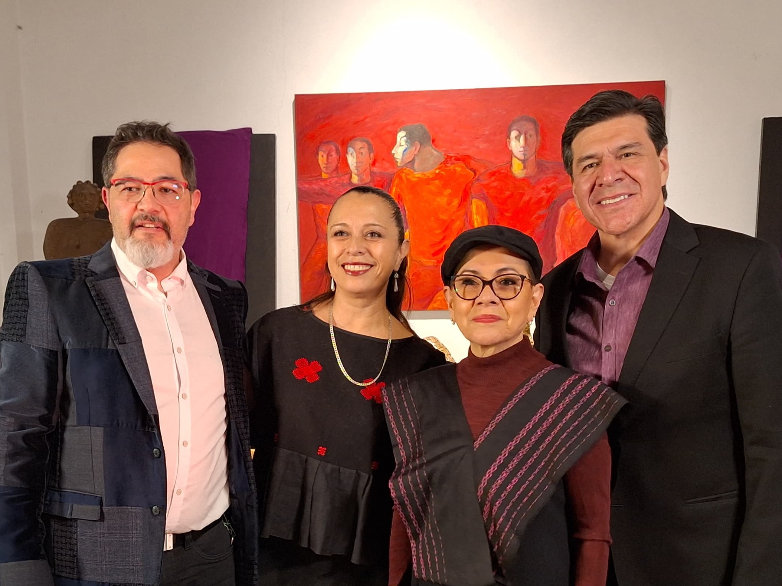
marzo de 2023. Fue presentado en varios conciertos en abril y mayo de 2024 para finalmente convertirse en el disco “De Agua y Sal, grabado en junio de 2024.
Las 10 canciones que integran este material, fueron compuestas especialmente para los cantantes que las interpretan, mas allá de su respectiva tesitura, pensando en su personalidad y estilo. Se trata de seis canciones para solista (dos para cada interprete), tres duetos y un trio en los que Carbajal muestra sus capacidades como compositor y letrista y que las expertas voces realzan con su calidad y sensibilidad dando como resultado un deleite para el escucha.

Contacto y entrevistas:
Matías Carbajal matias@matias.mx 5554518940

Escucha preliminar:
https://www.matiascarbajalmusic.com/de-agua-y-sal-disco

Información curricular:

Matías Carbajal
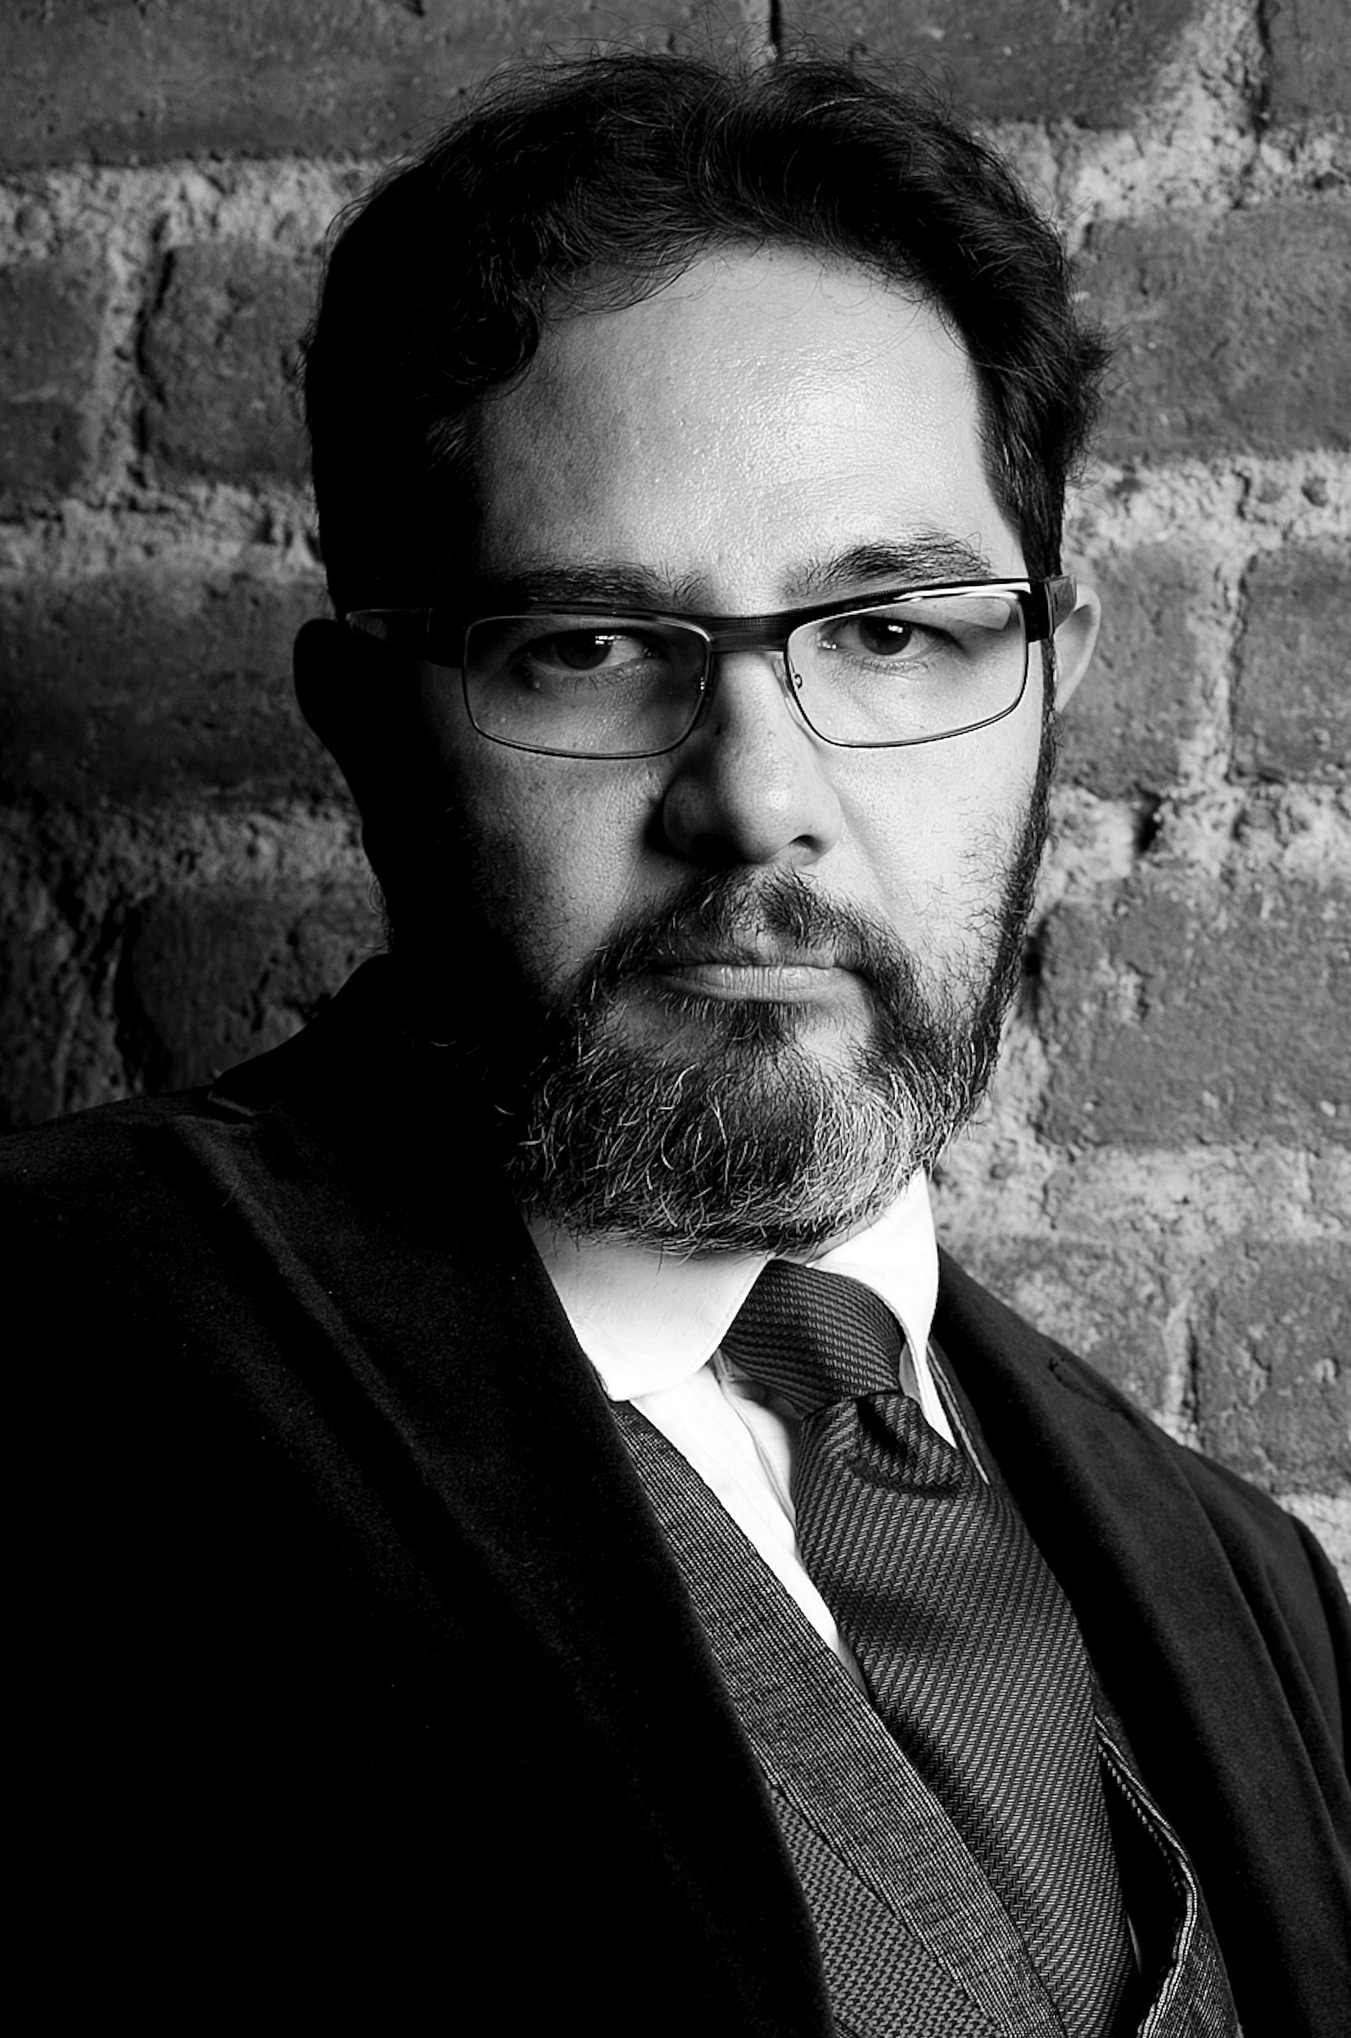
En 2025, Matías Carbajal cumplirá 30 años de carrera profesional en el ámbito musical, con proyectos escénicos y musicales que aun aguardan la posibilidad de ser presentados a público presencial. El artista mexicano independiente se ha caracterizado por la similitud en su visión con los artistas renacentistas que combinaban en su expresión arte, ciencia y tecnología.
Inquieto y curioso, Matías se considera intruso en todas partes y esta cualidad le ha permitido crear un universo creativo con reglas diseñadas para romperse y sin ataduras a los cánones convencionales del quehacer cultural. El intruso creativo, no solamente se ha llevado experiencias de los campos de trabajo en los que ha incursionado, sino que también ha aportado una visión independiente, libre y sin prejuicios, constantemente tendiendo puentes interdisciplinarios y creando redes de
apoyo y trabajo, principalmente en la música y las artes escénicas.
Nacido en la Ciudad de México en 1975, Matías Carbajal García se define a sí mismo como un músico y compositor autodidacta, independiente y multifacético. Es cantante e intérprete de varios instrumentos y en 2025 cumple 30 años de carrera profesional en el mundo de la música, contando en su haber con 12 producciones discográficas y mas de 100 canciones y otras tantas composiciones instrumentales para diversos ensambles que van del jazz a la musica de concierto. Sin embargo, Matías también es un artista multidisciplinario que se ha desarrollado en áreas como el diseño industrial, diseño gráfico e ilustración digital, animación por computadora y multimedia. Su formación académica es de diseñador industrial, habiendo estudiado en el Centro de Investigaciones de Diseño Industrial de la UNAM. También es escritor y productor escénico.
Descrito por el crítico de jazz Antonio Malacara como un políglota musical, Carbajal es principalmente reconocido como pianista y compositor con su proyecto solista "Jazz ensamble" con el que ha grabado 3 discos LP (Mirando al Cielo, 2014, Parcours, 2015 y Daydream, 2017) y con el que se ha presentado en diversos escenarios y festivales en México y el extranjero. Es también importante su trabajo con el grupo "MATOYS" con el que realizó 4 discos en 15 años de trayectoria ininterrumpida de 2000 a 2015 y que recientemente retoma con nuevo material con motivo de la celebración de 21 años de existencia del proyecto y cuya man? cuerna con la

Poeta y Cantante Dulce Chiang lo hace su proyecto mas icónico y original, el cuarto disco de “MATOYS” titulado “Mictlán” es su material mas importante, avalado por el antropólogo Eduardo Matos Moctezuma, este trabajo dio pie a la internacionalización del grupo y a la creación del colectivo/festival “Mestizantes”
También prolífico como cantautor, Matías escribe música y letra en una faceta que combina géneros latinos y clásicos de los 70s con el pop y el rock y nos los presenta acompañado de talentosos músicos en grupos como “Tagle 40” (con un LP y un EP) o “Clan Destino” (con un LP). Derivado de esta faceta, en 2016 grabó el disco “Cebiche de Sirenas” y en 2023 “Cebiche de Sirenas, vol. 2” contando con la participación de destacadas cantantes e instrumentistas mexicanas y extranjeras.
Se ha involucrado en la docencia e impartido conferencias y clínicas, relacionado con la música y con el mundo de las artes. Se ha desarrollado como conductor y entrevistador en radio y TV y se ha destacado como promotor cultural, principalmente en el ámbito de la música independiente y el jazz en México.

José Luis Ordóñez

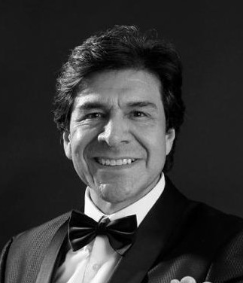
José Luis Ordóñez, Tenor.
Realiza su debut en el Palacio de Bellas Artes de la ciudad de México en el año 2002 cantando el papel de Luigi en la ópera Il Tabarro de G. Puccini, bajo la direc- ción musical del Gran Maestro Enrique Patrón de Rueda, y desde entonces a mantenido su presencia en este Importante recinto.
Realiza su debut en Europa en el año 2005 en el Tiroler Landestheater de la ciudad de Innsbruck, Austria, en la ópera de Don Carlo de G. Verdi interpretando el papel de Don Carlo.
Participa en e Festival Internacional de Bregenz en la ciudad de Bregenz, Austria el año 2005-2006 en la producción de la ópera y grabación de video de Il Trovatore de G. Verdi cantando al lado de grandes estrellas como Sondra Radvanovsky, Zeljko Lucic, Iano
Tamar, George Petean, Larissa Diadkova, dirigido por el Maestro concertador Fabio Luisi con la Orquesta Sinfónica de Viena, y la dirección de escena del afama-
do director Robert Carsen.
Otras de las grandes personalidades del mundo de la ópera con quien ha compartido el escenario son los Maestros Placido Domingo, Ramón Vargas, Carlo Colombara, Ruben Amorei, Fernando de la Mora, Encarnación Vázquez, Maria Katzarava, entre otras.
Jose Luis Ordóñez ha cantado en países como Chína, Japón, Austria, Italia, España, Polonia, Riad capital de Medio Oriente, Reino de Baréim, USA, El Salvador, Guatemala, Honduras, Puerto Rico,
Su repertorio operístico incluye las óperas:
Unicamente La Verdad de Gabriel Ortíz; Matilde o México en 1910 de Julian Carrillo; Mefistófeles de Arrigo Boito; Don Giovanni, El Empresario de W. A. Mozart; Werther de Jules Massenet; La Traviata, El Trovador, Aida, Don Carlo, Un Ballo in Masquera de G. Verdi;

Cavalleria Rusticana de P. Mascagni; I Pagliacci de Ruggero Leoncavallo; Carmen de Georges Bizet; Gianni Schicchi, Il Tabarro, Tosca, Madama Buerfly de Giacomo Puccini.
Repertorio sinfónico: Novena sinfonía y coral de Beethoven; Gran misa en Do mayor, Requiem de Mozart; Requiem de Verdi; Carmina Burana de Carl Orff; La creación de Haydn; Misa de Carl Oo Nicolai.
José Luis Ordóñez continua su fructífera carrera cantando en los principales recintos y festivales del país y en el extranjero.

Eugenia Ramírez

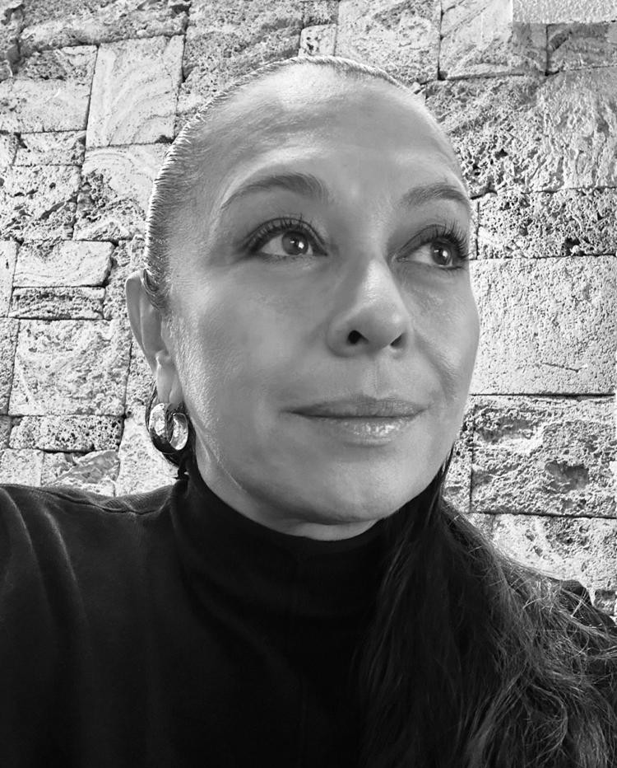
Eugenia Ramírez, Soprano.
Eugenia Ramírez se destaca por su labor dentro de la música de cámara, especialmente en el rubro de la música barroca y la canción del s.XIX y XX.
Comenzó sus estudios musicales a muy temprana edad. Posteriormente, en la hoy Facultad de Música de la UNAM, realizó la carrera de Instrumentista con especialidad en flauta de pico bajo la cátedra de Hora- cio Franco y clavecín complementario con Luisa Durón.
Sus estudios de canto los llevó a cabo con el Maestro Santiago Aguirre y es esta especialidad, aunada a la docencia el eje de su actividad musical.
Ha sido invitada como solista de las principales orquestas de México, y es regularmente invitada por orquestas barrocas en Estados Unidos y Europa tanto como miembro de elencos operísticos como solista de las mismas. Ha participado en los más importantes festivales de música en México con diversos ensam-
bles, así como en numerosos festivales en el extranjero.
Entre sus grabaciones destacan “Suavidad al Aire” y colaboraciones en “Il Gardelino”, “The Pillow book”, “Cello Academia”, en esta última grabó la Bachiana No. 5 de Villalobos.
Fue becaria del FONCA en dos ocasiones, en el rubro de Intérpretes.
Es docente en la Escuela de Música “Vida y Movimiento” del Centro Cultural Ollin Yoliztli y es pionera en México impartiendo el método “Suzuki Voice”.
Es soprano y fundadora de los duetos 9Corde, Hylé Dúo y Dos en cuerdas. Actualmente forma parte del proyecto El Barroco en Francia, España y Nueva España con La Forlana (música y danza barroca).

Encarnación Vázquez

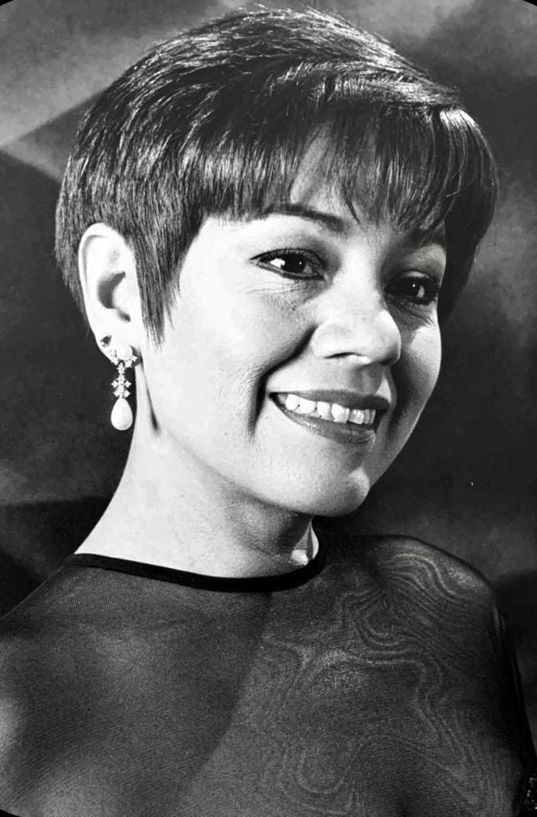
Encarnación Vázquez, Mezzosoprano.
Ha interpretado el rol de Cherubino en la ópera Las Bodas de Fígaro de Mozart en múltiples ocasiones, alternando con grandes cantantes como Renée Fleming en el Teatro Colon de Buenos Aires, así como en la gira anual de la New York City Opera, la Opera Metz de Francia y el teatro Teresa Carreño de Venezue- la.
Ha actuado como Cenicienta en la Ópera de Dresden, Alemania, en el Teatro Colón de Buenos Aires y en la Ópera de Pisburgh. El Barbero de Sevilla, La Clemenza di Tito y Werther alternando con Ramón Vargas en el Palacio de Bellas Artes.
Se presentó en el Teatro Pérez Galdós de las Islas Cana- rias al lado del barítono Carlos Álvarez cantando Dorabella en la ópera Cosí fan tue de Mozart. Ha cantado también en el Gran Teatro Liceo de Barcelona, en el Palau de la Musica Catalana y en el Teatro Villa- marta en España.
Se ha presentado en la Ópera de Berlin, Ópera de Karlsruhe en Alemania y Teatro Teresa Carreño de Vene- zuela cantando Adalgisa de la ópera Norma y Seymour en Anna Bolena.
Ha realizado el estreno mundial de obras como la ópera Aura de Mario Lavista y La Hija de Rappaccini de Daniel Catán interpretando el papel de Beatriz en la Ópera de San Diego. Interpretó Florencia en el Ama- zonas de Catán en Leticia, Colombia en el Amazonas.
Ha sido invitada de la Sinfónica de Dallas Texas y la Sinfónica de San Antonio. Es invitada a cantar en el Festival Rossini en Putbus Alemania. Ha cantado con la Orquesta de Halle Alemania y la Misa de Réquiem de Verdi en la Catedral de Canterbury, Inglaterra.
Se presentó en la Academia de Música de Bulawayo en Zimbabwe, en el Festival Hispano de Música, en el Museo de Arte de Pretoria en Sudáfrica y en el Teatro Noga de Tel Aviv, Israel.
Interpretó la ópera japonesa Yuzuru en las salas más importantes del Japón incluyendo la Sala Kioi Hall de Tokio ante la presencia de la Emperatriz del Japón.
Recibió el premio Lunas del Auditorio Nacional. Recibió la medalla que otorga el Festival Alfonso Ortiz Tirado y la medalla Mozart de manos del presidente de México en el Palacio Nacional.
Recientemente se presentó en Polonia en los teatros de Radom, Filarmónica de Varsovia, Katowice, Ópera de Cracovia y en el Festival de Música de Bahareim y Riad en Arabia Saudita. Invitada frecuente de las Orquestas Sinfónicas y Festivales de Arte de nuestro país. Destaca su presencia en el Foro de la Sala principal del Palacio de Bellas Artes a lo largo de 40 años de manera permanente (ininte- rrumpida) en una extensa variedad de repertorio incluyendo la música sinfónica y de cámara. Cantante interesada en promover la obra de los compositores mexicanos. Ha grabado 18 discos que incluyen la obra de Manuel M. Ponce, Carlos Chávez, Silvestre Revueltas y diversos compositores de música contemporánea mexicana.

